羽扇豆：花园里的“彩虹塔”，看一眼就心动！
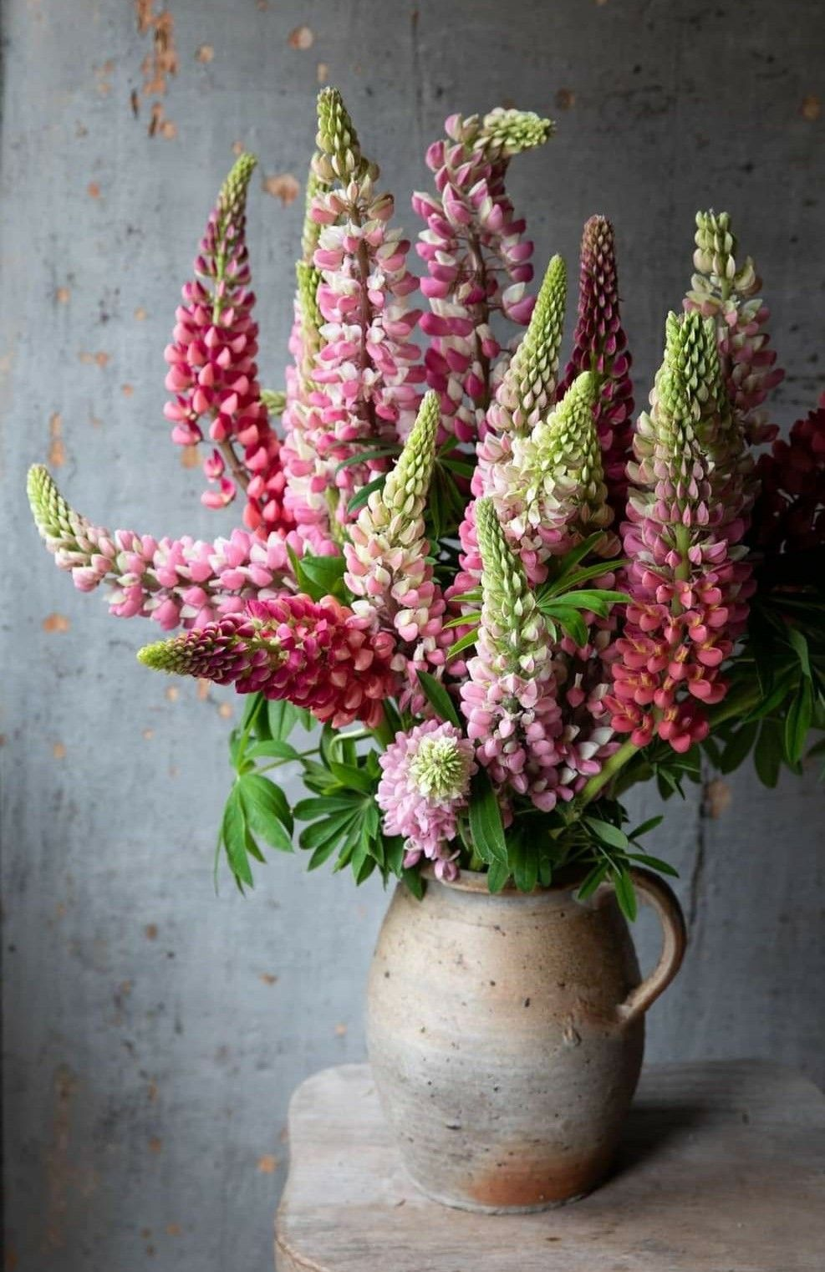
图片中这株挺拔优雅、花序如彩色宝塔的植物，正是园艺界的明星——羽扇豆。它那层层叠叠的蝶形花朵，仿佛将彩虹揉碎了洒在枝头，无论种在庭院还是作为切花，都是绝对的视觉焦点。
今天，就带大家深入了解这位“花园贵妇”，从识别到养护，一篇搞定！
一、一眼认出它：羽扇豆的核心特征
1. 标志性花序——高耸的“彩虹塔”
羽扇豆最吸睛的，莫过于它那高达30-60厘米的总状花序。花朵自下而上密集绽放，形成一座坚实的彩色宝塔。花色极为丰富，常见粉红、深玫红、白色、紫色以及各种梦幻的渐变色系，在阳光下熠熠生辉。
2. 优雅的叶片——掌状复叶如羽扇
它的名字就来源于叶形。叶片为掌状复叶，由5-11枚披针形的小叶呈放射状排列，深绿色，质地厚实，整体形态优雅舒展，像一把精致的羽毛扇，即便不开花，观叶也很有味道。
3. 整体姿态——挺拔而丰盈
植株直立性强，分枝性好，成熟植株会形成一个丰满的丛生状，开花时数十支花箭同时挺立，场面非常壮观。
二、家庭养护指南：让“彩虹塔”年年绽放
想把羽扇豆养得花繁叶茂，其实并不难，记住以下几个关键点：
🌞 光照：它是“阳光爱好者”
需求：全日照至半日照。每天至少需要4-6小时的直射阳光。
作用：充足的光照是它健康生长和花色艳丽的首要保证。光照不足会导致植株徒长、细弱，开花稀少甚至不开花。
位置：南向、东向的阳台、窗台或庭院开阔处是最佳选择。
💧 水肥：遵循“见干见湿”原则
浇水：“见干见湿”，即等盆土表面约2-3厘米干燥后再浇透水。它忌积水，盆土长期过湿极易导致烂根。
施肥：
生长期（春、秋）：每2周施用一次均衡型水溶肥（如N-P-K 10-10-10），促进枝叶生长。
孕蕾期（花前）：增施磷钾肥（如磷酸二氢钾），每周一次，能有效促进花芽分化，让花序更大、花色更艳。
🌡️ 温度与土壤：喜凉怕热，爱微酸
温度：适宜生长温度在15-25℃。它耐寒性很强，可耐受**-10℃左右的低温，在华北地区大多可露天越冬。但不耐持续高温**，夏季气温超过30℃时，植株会生长停滞，进入半休眠状态，此时应遮阴通风，帮助度夏。
土壤：喜欢疏松、排水良好、富含腐殖质的微酸性至中性沙壤土。可以用泥炭土、腐叶土、珍珠岩按4:3:3的比例混合配制。切忌使用黏重、易板结的园土。
三、新手避坑指南 & 常见问题解答
❌ 避坑提醒：
忌盆内积水：这是导致羽扇豆死亡的首要原因。务必选择底部有孔的花盆，并保证配土透气。
忌长期荫蔽：别把它放在室内光线昏暗的角落，否则它只会“装菜”不开花。
忌夏季闷热：高温高湿是病虫害的温床，夏季务必加强通风。
❓ Q&A：
Q：羽扇豆是一年生还是多年生？
A：它是多年生草本植物，但常作二年生栽培。在气候适宜的地区，养护得当可以多年开花。花后及时修剪残花，能促进复壮。
Q：如何繁殖？
A：最常用播种法。最佳播种时间是秋季（9-10月），这样小苗经过一个冬天的低温春化，来年春天就能灿烂开花。种子发芽适温约15-20℃。
Q：除了好看，它还有什么用？
A：它不仅是颜值担当，还是“土壤改良小能手”！作为豆科植物，它的根部有根瘤菌，能固定空气中的氮元素，增加土壤肥力，在花境中种植对周围的植物也有益。
四、园艺应用与搭配灵感
庭院花境的主角：因其挺拔的线条和绚丽的色彩，非常适合作为花境的中景或背景植物，与毛地黄、飞燕草、鼠尾草等线性植物搭配，能打造出富有层次感的英式花园风格。
阳台盆栽的焦点：选择矮生品种，用较高的盆栽种，放在阳台C位，瞬间提升整个空间的花园感。
绝佳的切花材料：羽扇豆的花序持久，剪下瓶插可以观赏1-2周，是自然风花束中的高级花材。
博主结语：
羽扇豆的美，带着一种古典而浪漫的秩序感。种下一棵，就像在花园里立起了一座小小的彩虹丰碑。它不需要过分娇惯，只需给予阳光和适当的照料，便能回报你一整个春夏的绚烂。
你们的花园或阳台上，有没有这样一位“彩虹塔”朋友呢？或者你还想了解哪种植物的养护秘诀？欢迎在评论区留言分享！

